Zápis ze schůze osadního výboru (OV) č. 6/2019

z řádného zasedání osadního výboru místní části Voděrádky
konaného dne 25. 4. 2019 ve Voděrádkách

Přítomni: Mgr. Vladimíra Hubatová-Vacková (předsedkyně)
Vladana Hoskovcová
Alena Kallová, DiS.

Omluveni: Lada Petržílková
Rudolf Hořínek

Neomluveni/Hosté: -

- ZAHÁJENÍ ZASEDÁNÍ

Zasedání osadního výboru místní části Voděrádky bylo zahájeno Mgr. V. Hubatovou v 19h v Obecním domě ve Voděrádkách.

Poděkování za účast na brigádě
Dne 6. dubna 2019 se ve Voděrádkách konala brigáda v rámci akce Ukliďme svět, ukliďme Česko. Zúčastnilo se jí 23 dobrovolníků a několik dětí, kterým bychom tímto jménem osadního výboru rádi velice poděkovali za to, že Voděrádkám a jejich blízkému okolí věnovali svůj volný čas a také za to, že jim záleží na tom, jak naše nejbližší okolí vypadá. Děkujeme ovšem také těm, kterým účast na brigádě nevyšla, ale neváhají vyrazit s igelitovým pytlem nebo taškou kdykoli jindy a sesbírat odpadky tam, kde už to bije do očí.
Přikládáme seznam všech účastníků brigády, kteří nám dali své písemné svolení s uveřejněním jména.

Dita Bezdíčková
Ondřej Dupkala
Jan Ferkl
Barbora Hejnicová
Rudolf Hořínek
Vladana Hoskovcová
Vlaďka Hubatová-Vacková
Věra Hubatová-Vacková
Václav Hubata-Vacek ml.
Václav Hubata-Vacek st. (s vnoučaty)
Alena Kallová
Jana Laláková
Monika Machotová
Jakub Müller
Lada Petržílková
Simona Petržílková
Sněžanna Samková (s dětmi)
Lucie Šimková
Ladislav Šantrůček
Zbyněk Šantrůček
Martin Zámečník (se synem)

z Otic:
Viliem Markovič (se synem)
Markéta Pierogová

DĚKUJEME!

- PROJEDNÁNÍ ÚKOLŮ

Volejbalové hřiště
Proházení písku (brigáda, zajistí: Petržílková), hubení plevele (zajistí: Hoskovcová).
Najít řešení, aby na hřiště neprorůstala okolní tráva, zrušit obrubníky nebo dát nějaké kryty (nebezpečí úrazu). Zjistí: Hoskovcová

Fotbalové hřiště
Natřít branky, dosít trávu, dorovnat plochu (brigáda, zajistí: Petržílková)

Dětské hřiště – příprava na revizi!
Natřít kovovou houpačku (Hubatová)
Vyhrabat listí z hřišť - pod lavičkami.
Natírání laviček - dodělat. Zatím je jen jedna vrstva.
Opravy dalších nedostatků (trouchnivějící dřevěné části) budeme (dle doporučení z MěÚ) konzultovat s úřadem a budeme postupovat podle jejich instrukcí (zajistí: Hubatová)

Obecní truhlíky
Bude potřeba přemístit obecní truhlíky z návsi - ty, které jsou na plném slunci - najít pro ně umístění blíže k někomu, kdo je bude zalévat (zajistí: Hoskovcová)

Hřiště u Anglického resortu
Toto oplocené hřiště zatím nebylo obci oficiálně předáno (bude pravděpodobně až s úplným dokončením stavebních prací). Je veřejně přístupné, ale trávu tam zatím nesekají - zjistit u vlastníka, zda sekání zajistí nebo zda můžeme posekat my. (zajistí: Hubatová)

Úklid Obecního domu a volby
V termínu 23.-25. května 2019 se budou v obecním domě konat volby do Evropského parlamentu.
Předání klíčů zajistí: Hubatová.
Úklid OD – mytí oken, podlahy, záchody, nádobí, atd. (zajistí: Kallová)
Praní textilu - ubrusy, záclony, závěsy (zajistí: Petržílková)
Termín hotového úklidu: 12. května 2019!
Na doporučení MěÚ budeme nárokovat fin. kompenzaci. (Zajistí: Hubatová)

Vývěsky
Oprava / Natření vývěsek (zajistí: Hubatová)

Suchý strom na paloučku a suché větve stromu u Křížku
U Křížku jsou na lípách suché větve, které hrozí spadnutím a na paloučku nad Voděrádkami je uschlý mladý stromek. Zajistit prořez lip a výsadbu nového stromku. (Zajistí: Hubatová)

Pneumatika v potoce v Krabošicích
Při uklízecí brigádě se pokoušeli z potoka v Krabošicích pod můstkem odstranit pneumatiku, neúspěšně. Zjistit možnosti, jak ji nechat odstranit. (zjistí: Hubatová)

Zrcadla v obci
Umístění zrcadla pro zvýšení přehlednosti v Ořechovce v esíčku a v křižovatce u bývalé hospody.
(možnosti zjistí: Hubatová)

Ohnutá dopravní značka v křižovatce na Otice - nechat opravit. Umístění viz foto. (zajistí: Hubatová
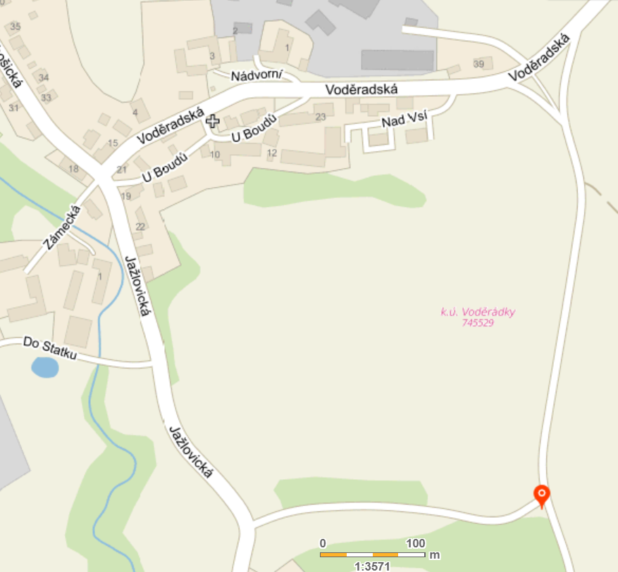

Parkování kamionu v křižovatce
Kamion brání ve výhledu v křižovatce (viz foto), stává tu i několik dní v kuse a dělá si z toho „odstavné parkoviště“. V neposlední řadě taky hyzdí náves. Přivolaná městská policie situaci nevyřešila, kamión parkoval na místě dál. (Řeší: Hubatová)

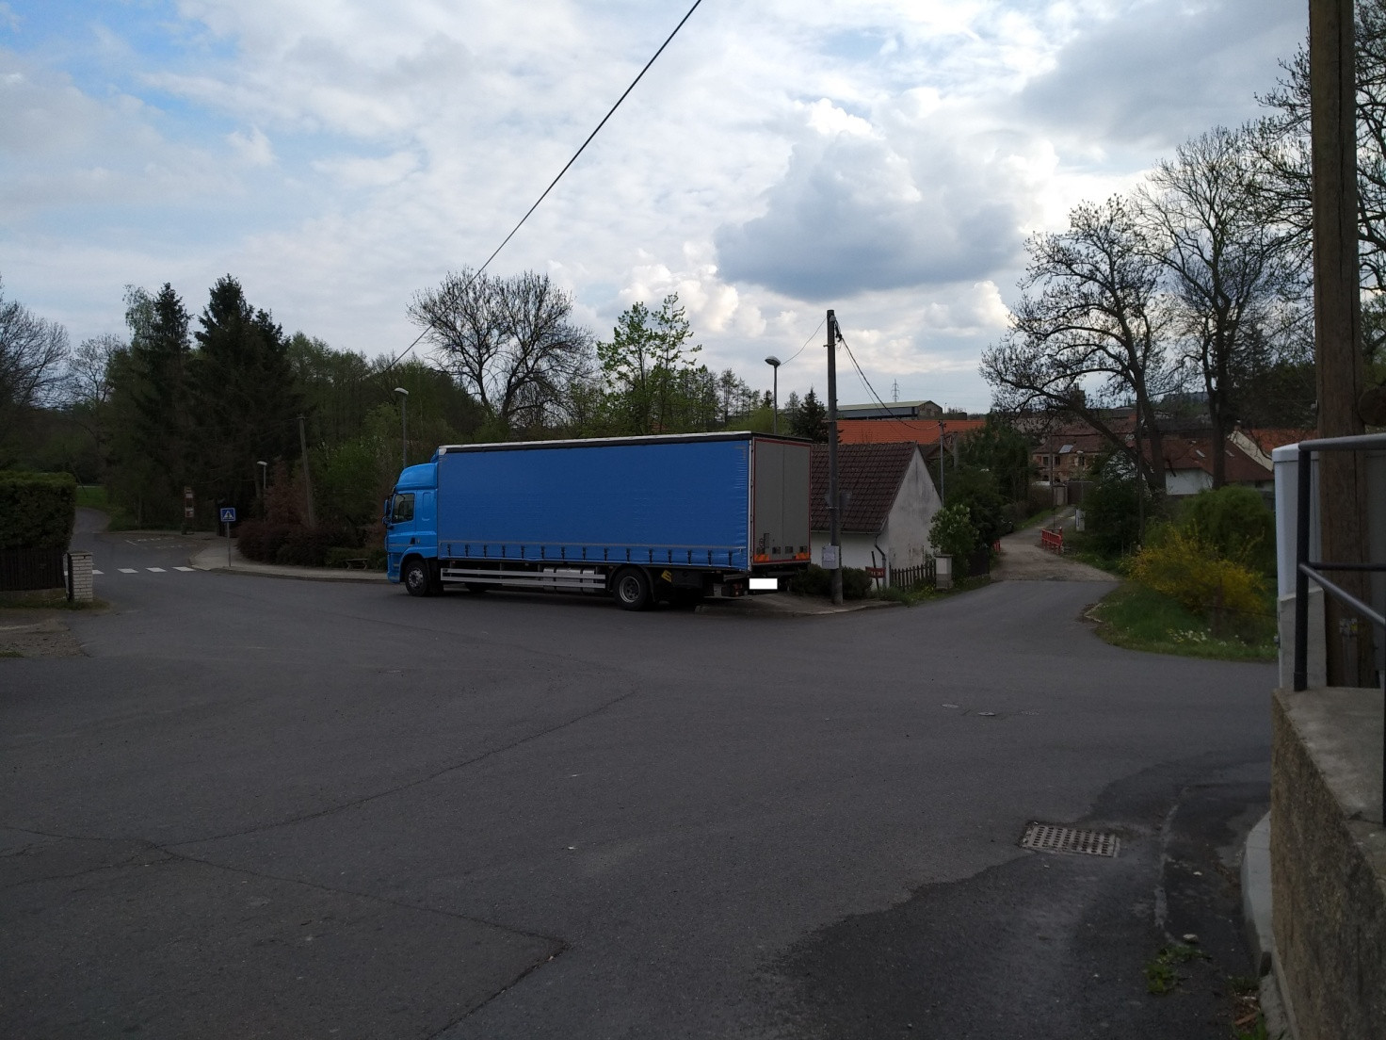
Pohled z Voděradské ulice

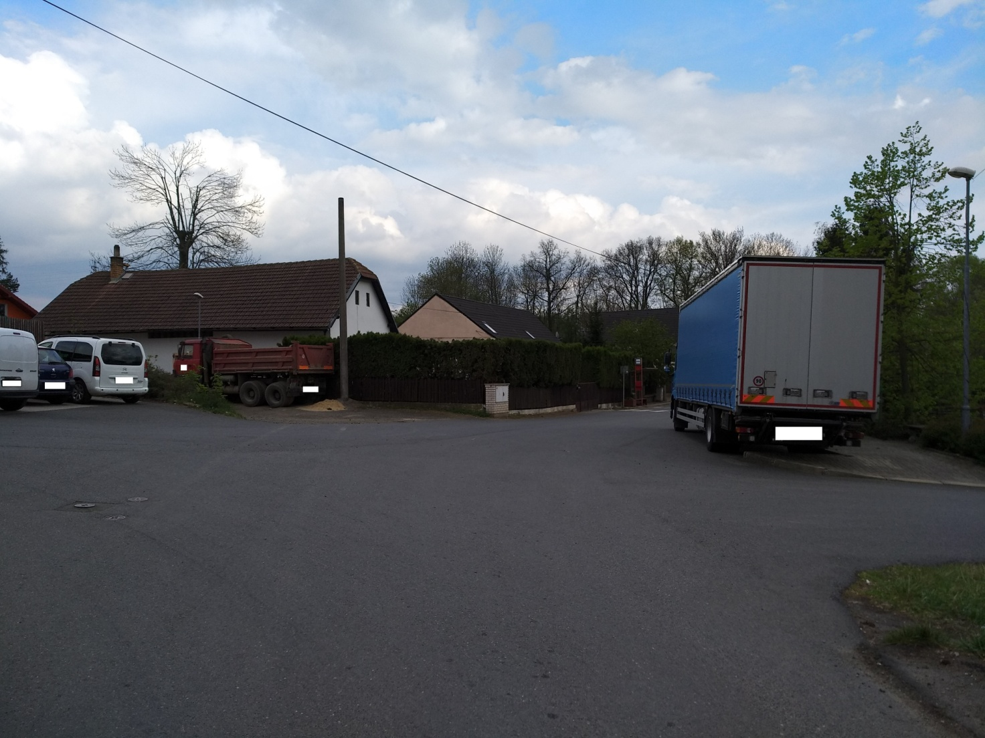
Pohled z Krabošické ulice, z místa řidiče

INFO

- Sekání fotbalového hřiště se zdrží kvůli závadě na obecním traktoru, na opravě se pracuje
- Byly vysazeny stromky v Ořechovce (KSÚS)
- Přihlásili se dobrovolníci k pravidelnému úklidu zastávek (Jažlovická, U Kapličky a Pod Mostem) a k sekání trávy na pozemcích parc. č. 196/2 a 195/2. Děkujeme.

- ZÁVĚR ZASEDÁNÍ

Zasedání osadního výboru místní části Voděrádky bylo ukončeno ve 21,10 h.

Termín příští schůze byl předběžně stanoven na 23. 5. 2019 od 19h v Obecním domě.

Zápis provedl/a: V. Hubatová

Kontrolu zápisu provedl/a: V. Hoskovcová

……………………………………..
Mgr. Vladimíra Hubatová-Vacková
Předsedkyně OV Voděrádky

